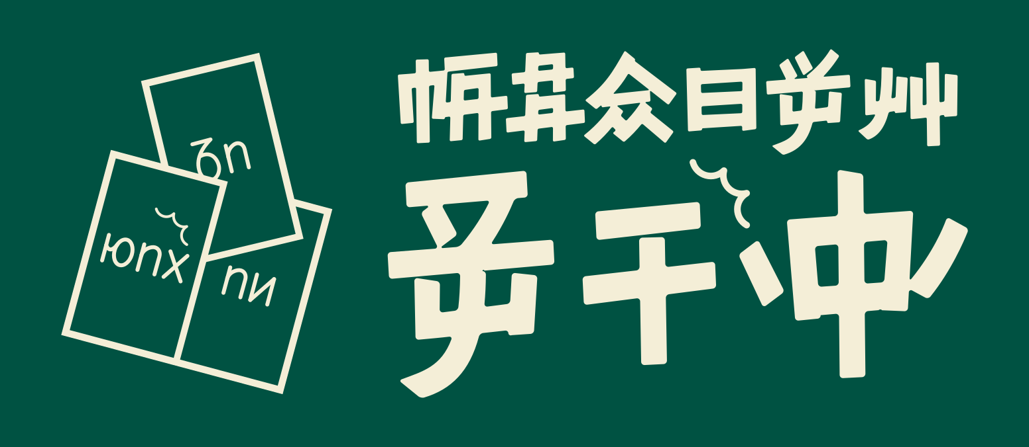 | 東島通商語学習ゲーム  「ミ・ニピト！」  日本語解説 |  | 出版：水と光書房  製作：ポウ・レックア  解説作成：日本机戦連盟（@cet2kaik) |  | プレイ時間：  1ツオウ〜2ツオウ  （およそ14.5分〜29分）  プレイ人数：2〜5人
遊んで学ぼう東島通商語！  はじめの手札は全員8枚！  文の力を借りて、いち早く手札をなくそう！ |  | この文章の作成にあたっては、水と光書房の許諾を得て日本やその星の国家での印刷を行っています。アイル共和国や諸島連合における水と光書房のはたらきを妨げません。  為生此書之時我等受水光書家御認而於言将加此星之別国圧字噫我等須無壊於冠国加島集之水光書家之労行
日本語解説作成にあたり、分かりにくいルールをポウ・レックア氏に問い合わせながら再構成しました。
ゲームの準備
カードを裏向きで混ぜて「山札」を作ります。(1)  全員に8枚ずつ「手札」を配ります。(2)  山札の上から2枚を場に出し、「倉庫」とします。(3)  場には「決定機関」(4)と「捨て札置き場」(5)があります。  スタートプレイヤーとゲームの進行方向（時計回り、反時計回り）  を相談して決めます。  (2)手札（8枚）  (3) 倉庫  (4) 決定機関 |  |  |  | (1)山札  (5)捨て札置き場
概要
引いたあと文が作れる
倉庫
決定機関
捨て札置き場
(1)
(2)
倉庫整理
倉庫のカードを全てゴミ捨て場へ移動させます。そののち決定機関のカードを全て倉庫へ移動させます。
指示文の実行
指示文を実行し、その指示文の指示に従います。 < co, co >があるとき、ゲームの進行方向がその向きに進むようになります。
「文ならべ」できない、
あるいは引きたいなら
nip（ニㇷ゚）を使う
指示文の主語が< co, co >, lataであって、その対象プレイヤーが手札にnipを持っているとき、対象プレイヤーは任意で「nipを決定機関に置き、その指示文を即座にゴミ捨て場に移動する」ことができます。(nipは否定文を作ったり、「いいえ！」という意味があります）
その後nipを出したプレイヤーの手番になり、「指示文の実行」をキャンセルされたプレイヤーは山札から2枚引きます。
「文ならべ」できない、あるいはしたくない
２枚引く
山札から上2枚を引き手札に加えます。
次のプレイヤーの手番、これを繰り返し、最初に手札が無くなった人が1位…というように順位を決める

追加ルール
東島通商語に慣れているなら、難しい構文を採用してよいです。
例：mi letit leti 私が持っているすべてのカード
co> nipit leti e mileti 右プレーヤーが捨てたものは私のもの
（右プレーヤーがカードを捨てて、手番プレイヤーがそれを取る）
注：leti は東島通商語では本来、A letiで（Aの～、Bするところの～）のように、修飾関係を作り、関係代名詞のような役割をします。

人カード e で始まる文章は、「人カードは〜させる」と解釈することができます。この構文を使うことで主語が変わるので、nipによる文の破壊を防ぐことができます。
例：co letit（あなたはカードを取る）
mi e co letit（私はあなたにカードを取らせる）

望むなら点数計算ルールを採用してもよいです。
全てのカードを出し切ったプレイヤーは点数を得ます。点数はその時点で順位未決定のプレイヤーの全ての手札の枚数合計です。

文ならべ
指示文を作り決定機関に置きます。手札から任意の枚数、倉庫から0枚か1枚のカードを使うことができます。

nipの補足ルール
・指示文が複数の co (あなた), lata (だれか)を含むとき、一番初めに登場する co, lata で指定されているプレイヤーが初めに nip を使う権利を持ちます。使わない場合は次の co, lata で指定されているプレイヤーに決定権が移ります。pi (その後) でつながれている文のうち、どれかが否定されると、指示文の指示はすべて効力を失い破棄されます。
・指示文が否定された場合、ゲームの進行方向は変更されず、倉庫整理も行われません。
・また、指示文にnipを出された場合、指示文を出したプレイヤーはnipを出して、出されたnipをキャンセルできます。指示文にnipを出したプレイヤーは、そのnipにもnipを出してキャンセルすることができます。出した指示文または nip をキャンセルされたプレイヤーのうち、最後にキャンセルされたほうのプレイヤーは、山札から２枚取ります。

